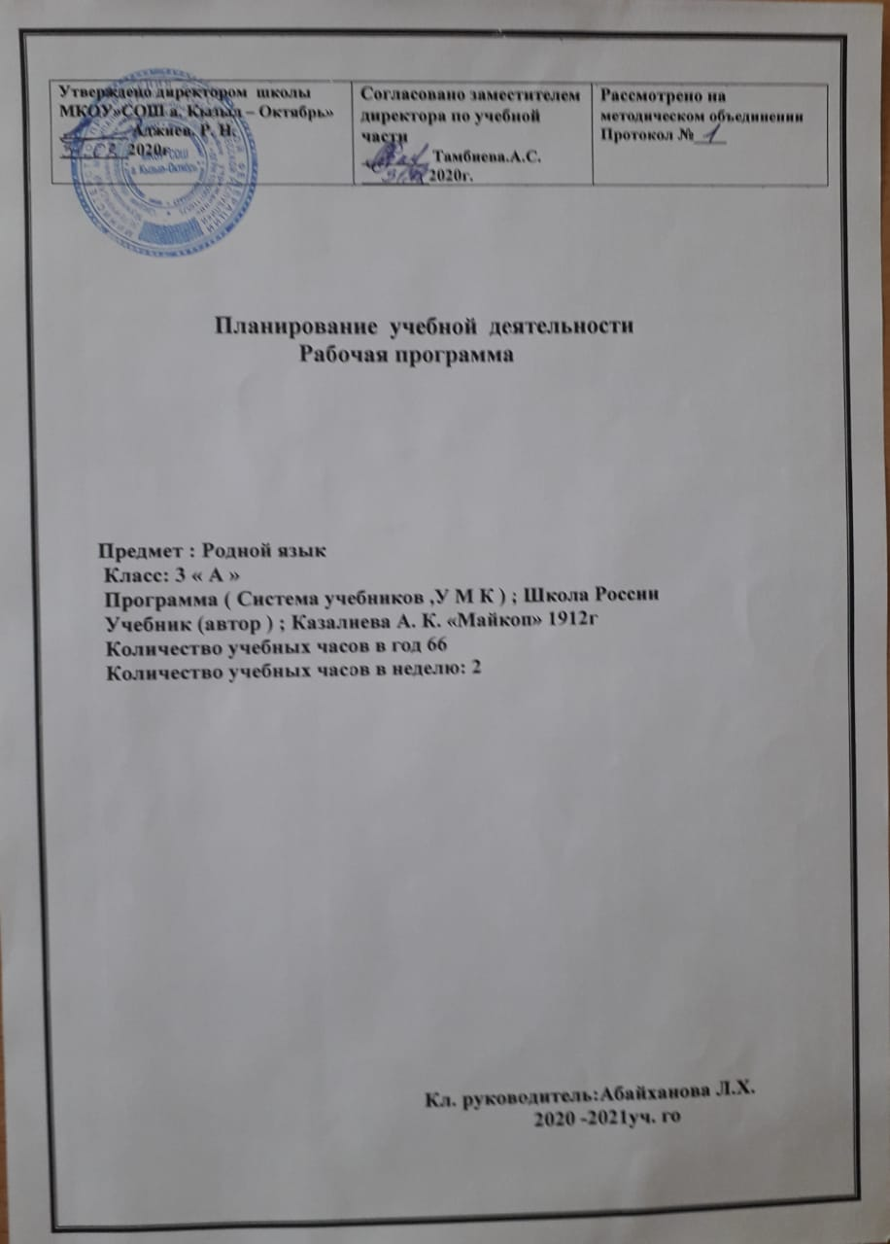

Аннотация к программе «Родной карачаевский язык 3 – класс.

Аннотация к рабочей программе дисциплины «Карачаевский язык» для 3 класса. Рабочая программа курса "Карачаевский язык" для 3 класса составлена на основе Федерального государственного образовательного стандарта начального общего образования по карачаевскому языку. Концепции духовно-нравственного развития и воспитания личности гражданина России, примерной программы начального общего образования по карачаевскому языку для образовательных учреждений, авторской программы Гочияевой С.А., Батчаева А–М. Х., Алиевой Т. К., Караевой А.И., Салпагаровой К.А., Чотчаевой Р. У., Мамаевой Ф. Т., Хубиевой А.А. Начальные классы (1–4). Проверка и оценка усвоения программы.
Основные виды письменных работ по карачаевскому языку: списывание, диктанты объяснительные, предупредительные, зрительные, творческие, контрольные, словарные. Обучающие изложения и сочинения. Примерное количество слов для словарных диктантов: III класс - 8-10; Количество слов в текстах, предназначенных для контрольных диктантов: II класс, первое полугодие - 25-30, конец года - 35- 45; Количество слов в текстах для изложений: III класс, первое полугодие - примерно 40-50 слов, конец года - 50-65 слов;
Планируемые результаты освоения программы: В результате изучения карачаевского языка во 3 классе дети научатся: - понимать термины "повествовательные предложения", "вопросительные предложения", "побудительные предложения"; грамматические особенности предложений, различных по цели высказывания; различать предложения по интонации (восклицательные, невосклицательные, вопросительные); оформлять предложения в устной и письменной речи; различать главные члены предложения; понимать лексическое и грамматическое значение (вопрос) имени существительного, имени прилагательного, глагола; понимать термины "корень слова", "однокоренные слова", "разные формы слова"; различать слабую и сильную позиции гласных и согласных в корне слова (без терминологии); давать фонетическую характеристику гласных и согласных звуков; различать деление слов на слоги и для переноса слов и т.д.
Наименование разделов: Наша речь. Текст. Предложение. Слова, слова, слова… Звуки и буквы. Правописание буквосочетаний с шипящими звуками. Части речи. Повторение. Место изучения дисциплины в учебном плане: во 3 классе отводится 2 часа в неделю уроков карачаевского языка. Программа рассчитана на 68 часов – 34 учебные недели.

Пояснительная записка
Рабочая программа по предмету «Карачай тил» для школ с изучением родного языка составлена на основе регионального компонента государственного стандарта начального общего образования.
Учебный предмет «Карачаевский язык» занимает особое место в начальном обучении, поскольку направлен на формирование функциональной грамотности младших школьников. Успехи в изучении карачаевского языка во многом определяют качество подготовки ребенка по другим школьным предметам.
Обучение карачаевскому языку в начальной школе представляет собой первоначальный этап системы обучения родному языку.
Целями обучения карачаевскому языку являются:
- ознакомление учащихся с основными положениями науки о языке;
- формирование умений и навыков грамотного, безошибочного письма;
- развитие устной и письменной речи учащихся;
- развитие языковой эрудиции школьника, его интереса к языку и речевому творчеству.
Задачи:
-формирование у младших школьников научного представления о системе и структуре родного языка;
-развитие логического и абстрактного мышления, представления о родном (карачаевском) языке как части окружающего мира;
-формирование умений находить, вычленять и характеризовать языковые единицы изучаемого уровня;
-формирование навыков самоконтроля;
-формирование умений правильно отбирать и использовать языковые средства исходя из условий речевой ситуации.
Учебные темы, которые не входят в обязательный минимум содержания основных образовательных программ, отнесены к элементам дополнительного (необязательного) содержания.
Содержание программы направлено на освоение учащимися знаний, умений и навыков на базовом уровне и обеспечивает реализацию основных положений концепции лингвистического образования младших школьников. В содержание программы включён материал, превышающий уровень обязательных требований, что позволяет реализовать дифференцированный и индивидуальный подход к обучению, расширить кругозор учащихся, познакомить их с интересными фактами и явлениями из жизни родного языка.
II. Общая характеристика предмета:
Фонетика и графика
Содержание данного раздела направлено на углубление и систематизацию знаний по фонетике и графике, полученных детьми в период обучения грамоте, на развитие фонематичного слуха, орфографической зоркости.
Звуки и буквы: гласные и согласные. Гласные ударные и безударные. Согласные звонкие и глухие, мягкие и твердые; парные и непарные согласные по звонкости и глухости, по мягкости и твердости. Их различение. Деление слов на слоги. Словесное ударение.
Звукобуквенный анализ как основа «перевода» слова звучащего в слово написанное. Произношение и обозначение на письме ударных и безударных гласных в слове. Произношение и обозначение на письме парных согласных в слове, обозначение мягкости согласных. Соотношение звуков и букв в словах типа тапха, джаякъ; в словах с йотированными гласными, с двойными и непроизносимыми согласными. Разделительное произношение звуков в слове и способы их обозначения. Разделительные ь и ъ знаки. Произношение и обозначение на письме слов с сочетаниями -чч, - чш, -ннг, -нл, -нм.
1. Карачаевский алфавит: правильное название букв, знание их последовательности. Умение пользоваться алфавитом при работе со словарями, справочниками, каталогами. Употребление прописной буквы в начале предложения, в именах собственных. Небуквенные графические средства: пробел (раздельность написания: сабий бла, береди да и т.д.), черточка (знак переноса: чал - къы, джы – йын и т.д.).
Состав слова
Родственные слова. Выделение и определение значимых частей слова: корня, окончания, суффикса. Разбор слова по составу. Однокоренные слова и различные формы одного и того же слова. Образование новых слов (однокоренных) с помощью суффиксов. Значение суффиксов. Их смысловые, эмоциональные, изобразительные возможности. Проверяемые и непроверяемые гласные, и согласные в корне слова. Правописание безударных гласных в корне слова. Правописание парных согласных в корне слова. Правописание слов с непроизносимыми согласными. Правописание удвоенных согласных. Правописание гласных и согласных в неизменяемых на письме суффиксах. Разные способы проверки правописания слов: изменение формы слова; подбор однокоренных слов; использование словаря.
2. Морфология
Имя существительное. Значение и употребление. Различение имен существительных, отвечающих на вопросы «кто?» и «что?»; на вопрос «кто?» отвечают слова, указывающие на людей; Собственные и нарицательные существительные. Нет рода у существительных. Изменение существительных по числам.
3. Имя прилагательное. Значение и употребление в речи. Имя прилагательное, как и существительное, изменяется по числам, согласование с именами существительными. Склонение имен прилагательных. Правописание безударных окончаний имен прилагательных. Близкие и противоположные по значению имена прилагательные.
4.Глагол. Значение и употребление в речи. Неопределенная форма глагола, вопрос «не этерге?» Изменение глаголов по временам. Изменение глаголов по лицам и числам в настоящем и будущем времени.
6.Синтаксис и пунктуация
Различение предложения, словосочетания, слова (их сходство и различие). Разновидности предложений по цели высказывания (повествовательные, вопросительные и побудительные); по эмоциональной окраске (интонации) – предложения восклицательные и невосклицательные. Знаки препинания в конце предложения: точка, вопросительный и восклицательный знаки. Интонационные особенности повествовательных, побудительных, вопросительных и восклицательных предложений. Логическое ударение (практическое усвоение).
Главные и второстепенные члены предложения (без введения терминологии). Подлежащее и сказуемое. Распространённые и нераспространённые предложения.
Установление связи слов в предложении. Порядок слов в предложении. Предложения с однородными членами без союзов и с союзами и, а, но. Интонация перечисления. Знаки препинания в предложениях с однородными членами.
III.Описание места в учебном плане: Программа рассчитана на 2 часа в неделю, всего 68 часов.

IV.Личностные метапредметные и предметные результаты освоения предмета:
Метапредметными результатами изучения курса «Карачаевский язык» является формирование универсальных учебных действий (УУД).

Регулятивные УУД:
1. Самостоятельно организовывать свое рабочее место.
2. Следовать режиму организации учебной деятельности.
3. Определять цель учебной деятельности с помощью учителя и самостоятельно.
4. Определять план выполнения заданий на уроках под руководством учителя.
5. Соотносить выполненное задание с образцом, предложенным учителем, корректировать выполнение задания в дальнейшем.
7. Оценка своего задания по следующим параметрам: легко выполнять, возникли сложности при выполнении.
Познавательные УУД:
1. Ориентироваться в учебнике: определять умения, которые будут сформированы на основе изучения данного
раздела; определять круг своего незнания.
2. Отвечать на простые и сложные вопросы учителя, самим задавать вопросы, находить нужную информацию в учебнике.
3. Сравнивать и группировать предметы, объекты по нескольким основаниям; находить закономерности; самостоятельно продолжать их по установленном правилу.
4. Подробно пересказывать прочитанное или прослушанное; составлять простой план.
5. Определять, в каких источниках можно найти необходимую информацию для выполнения задания.
6. Находить необходимую информацию, как в учебнике, так и в словарях в учебнике.
7. Наблюдать и делать самостоятельные простые выводы
Коммуникативные УУД:
1.Участвовать в диалоге; слушать и понимать других, высказывать свою точку зрения на события, поступки.
2.Оформлять свои мысли в устной и письменной речи с учетом своих учебных и жизненных речевых ситуаций.
3.Читать вслух и про себя тексты учебников, других художественных и научно-популярных книг, понимать прочитанное.
4. Выполняя различные роли в группе, сотрудничать в совместном решении проблемы (задачи).
Личностные УУД:
1. Ценить и принимать следующие базовые ценности: «добро», «терпение», «родина», «семья».
2. Уважение к своему народу, к своей родине.
3. Освоение личностного смысла учения, желания учиться.
4. Оценка жизненных ситуаций и поступков героев художественных текстов с точки зрения общечеловеческих норм.
Для реализации программного содержания используется:
V. Планируемые результаты учебного курса:
К концу 3 класса учащиеся должны знать:
-названия и порядок букв карачаевского алфавита, признаки гласных и согласных звуков, ударные и безударные гласные, согласные твёрдые и мягкие, глухие и звонкие, способы обозначения мягкости согласных на письме гласными буквами (и, е, ё, я) и мягкими (ь) знаком, особенности произношения звуков ё, ю, правила переноса слов.
Учебно-тематический план по разделам по предмету «Карачаевский язык» на 68 часов
№ п/п | Наименование раздела | Всего часов
1.  2.  3.  4.  5.  6.  7. | Повторение  Звуки и буквы.  Части речи  Предложение  Повторение  Развитие речи  Контрольная работа | 4 часа  15 часов  18 часов  13 часов  5 часов  8 часов  5 часов
 | Итого | 68 часов

Список литературы3 класс Авторы: (Эльканов М. К., Эльканов С. М.) Майкоп 2012

№ | Тема урока |  | Основные формы | Планируемые | Кол-во часов | Дата
п/п |  |  | занятий | результаты |  | проведения
1. |  | Язык и речь. | Комбинированный | Уметь:  - использовать приобретенные знания и умения в практической деятельности и повседневной жизни | 1 | 07.09
2. |  | Наша речь. Виды речи. | Повторительно- обобщающий урок |  | 1 | 08.09
 |  |  | Звуки и буквы 15ч.
3. |  | Звуки и буквы. | Комбинированный урок | Уметь: анализировать и кратко характеризовать звуки речи; различать произношение и написание слов. Знание признаков гласных звуков, количества гласных звуков.  Формировать представление о различиях между звуком и буквой; учить распознавать | 1 | 14.09

 |  |  |  | парные и непарные по твёрдости-мягкости и г глухости-звонкости согласные звуки.
4. | Звуки и буквы. |  | Комбинированный урок |  |  | 1 | 15.09
5. | Гласные звуки и буквы. |  | Комбинированный урок |  |  | 1 | 21.09
6. | Согласные звуки и буквы |  | Комбинированный урок |  |  | 1 | 22.09
7. | Звонкие и глухие согласные буквы. |  | Урок-исследование |  |  | 1 | 28.09
8. | Правописание звонких и глухих согласных в конце слов. |  | Урок изучения нового материала |  |  | 1 | 29.09
9. | Правописание заглавных букв. |  | Урок-исследование |  |  | 1 | 05.10
10. | Диктант№1 Тема: « Правописание звонких и глухих согласных в конце слов». |  | Контроль знаний, умений и навыков | Знание признаков и роли гласных и согласных звуков в русском языке, изученных орфограмм. Умение соблюдать изученные нормы орфографии и пунктуации |  | 1 | 06.10
11. | Работа над ошибками. Правописание звонких и глухих согласных в середине слов. |  | Урок изучения нового материала. |  |  | 1 | 12.10
12. | Чередование согласных звуков. |  | Урок-исследование |  |  | 1 | 13.10
13. |  | Повторение по теме: «Чередование звуков». | Урок повторения и систематизации | 1
14. |  | Изложение « Къач» | Контроль знаний, умений и навыков | Подробно излагать содержание  повествовательного текста по плану. |  | 1 | 20.10
 |  |  | Состав слова 8ч
15. |  | Работа над ошибками. Состав слова | Урок изучения нового материала | Знать части слова: корень, окончание, приставку, суффикс. Знание, что такое родственные слова; умение подбирать родственные слова. Анализировать, составлять модели разбора по составу и подбирать слова. |  | 1 | 26.10
16. |  | Состав слова. | Урок повторения и систематизации |  |  | 1 | 27.10
17. |  | Корень слова. | Урок изучения нового материала |  |  | 1 | 16.11
18. |  | Суффиксы. | Урок изучения нового материала |  |  | 1 | 17.11
19. |  | Слог. | Урок изучения нового материала |  |  | 1 | 23.11
20. |  | Ударение. | Урок изучения нового материала |  |  | 1 | 24.11
21. |  | Повторение по теме: «Ударение». | Урок повторения и систематизации |  |  | 1 | 30.11
22. |  | Парные согласные. | Урок изучения нового материала07.1208.12 |  |  | 1 | 01.12
23. |  | Перенос слов с парными согласными. | Урок изучения нового материала |  |  | 1 | 07.12
24. |  | Диктант№2 по теме «Состав слова» | Контроль знаний, умений и навыков | Умение записывать текст с комментированием, объясняя по ходу все орфограммы. Знание правописания словарных слов. |  | 1 | 08.12
25. |  | Работа над ошибками. 11еренос слов с буквами у, й. | Урок повторения и систематизации | Умение находить, анализировать и исправлять ошибки. |  | 1 | 14.12
26. |  | Пepeнoc слов с буквами у, й. | Урок повторения и систематизации |  |  | 1 | 15.12
27.  I : |  | Перенос слов с «ь» и «ъ». |  |  |  | 1 | 21.12
 |  |  | Части речи 18ч | Формировать умения распознавать синонимы и антонимы, работать со словарями синонимов и антонимов. Формировать умения распознавать омонимы, работать со словарём омонимов.
28. |  | Синонимы | Урок - изучения нового материала |  |  | 1 | 22.12
29. |  | Антонимы. | Урок - изучения нового |  |  | I | 28.12
 |  |  | материала
30. |  | Омонимы. | Урок - изучения нового материала |  |  | 1 | 11.01
31.  j |  | Имя существительное | Урок - изучения нового материала | Распознавать собственные и нарицательные имена существительные, определять значение имён собственных. Определять род и число имён существительных. Определять род и число имён существительных и прилагательных.  Изменять форму числа имён существительных и прилагательных, классифицировать по роду |  | 1 | 12.01
32. |  | 11равописание имён существительных. | Повторительно- обобщающий урок |  |  | 1 | 18.01
33. |  | Собственные и нарицательные имена существительные. | Урок - изучения нового материала |  |  | 1 | 19.01
34. |  | Изменение имён существительных по числам. | Комбинированный урок |  |  | 1 | 25.01
35. |  | Повторение по теме: « Имя существительное». | Повторительно- обобщающий урок |  |  | 1 | 26.01
36. |  | Имя прилагательное. | Урок - изучения нового материала | Формировать умения распознавать имена |  | 1 | 01.02
 |  |  |  | прилагательные, употреблять в речи синонимы и антонимы. Формировать умения распознавать глаголы, определять число глаголов. Познакомить с новой частью речи — именем числительным; формировать умения распознавать имена числительные, употреблять их в речи |  |  | 02.02
37 |  | Склонение имён прилагательных. | Урок - изучения нового материала |  |  | 1 | 08.02
38 |  | Имена прилагательные близкие по смыслу. | Комбинированный урок |  |  | 1 | 09.02
39 |  | Имена прилагательные противоположные по смыслу. | Комбинированный урок |  |  | 1 | 15.02
40 |  | Повторение по теме: «Имя прилагательное» | Повторительно- обобщающий урок |  |  | 1 | 16.02
41 |  | Диктант №З по теме: «Имя прилагательное» | Контроль знаний, умений и навыков | Использовать приобретенные знания и умения |  | 1 | 01.03
42 |  | Работа над ошибками. Глагол. | Урок - обобщения и систематизации знаний | Умение сопоставлять вопрос и значение слова; самостоятельно сделать вывод: слова, отвечающие на вопросы ЧТО ДЕЛАЮТ? ЧТО |  | 1 | 02.03
 |  |  |  | ДЕЛАЕТ? обозначают действие предмета. |  |  | 09.03
43 |  | Глагол. | Урок - изучения нового материала |  |  | 1 | 15.03
44 |  | Правописание глаголов. | Комбинированный урок |  |  | 1 | 16.03
45 |  | Изменение глаголов по временам. | Урок - изучения нового материала |  |  | 1 | 29.03
46 |  | Настоящее время глагола. | Урок - изучения нового материала |  |  | 1 | 05.04
47 |  | Прошедшее время глагола. | Урок - изучения нового материала |  |  | 1 | 06.04
48 |  | Будущее время. | Урок - изучения нового материала |  |  | 1 | 12.04
49 |  | Повторение по теме: «Глагол». | Повторительно- обобщающий урок |  |  | 1 | 13.04
50 |  | Диктант№4 по теме: «Глагол». | Контроль знаний, умений и навыков | Проверка знаний. |  | 1 | 19.04
51 |  | Работа над ошибками. Предложение. | Урок повторения и систематизации |  |  | 1 | 19.04
 |  |  | Предложен ие13ч
52 |  | Предложение. | Урок - изучения нового материала | Умение вычленять предложения из потока речи; составлять предложения по деформированному тексту; оформлять предложения в письменной речи. Знание понятий о подлежащем |  | 1
 |  | | |  | и сказуемом как главных членах предложения.
53 |  | Повествовательное предложение. | Урок - изучения нового материала |  |  | 1 | 20.04
54 |  | Вопросительное предложение. | Урок - изучения нового материала |  |  | 1 | 20.04
55 |  | Восклицательное предложение. | Урок - изучения нового материала |  |  | 1 | 26.04
56 |  | Главные члены предложения. | Урок - изучения нового материала | Знание существенных признаков предложений: законченность мысли, интонационная законченность, главные члены, связь слов в предложении  Знание признаков главных членов предложения; умение выделять в тексте подлежащее и сказуемое; устанавливать связь слов в предложении. |  | 1 | 26.04
57 |  | Подлежащее. | Урок - изучения нового материала |  |  | 1 | 27.04
58 |  | Сказуемое. | Урок - изучения нового материала |  |  | 1 | 27.04
59 |  | Второстепенные члены предложения. | Урок - изучения нового материала |  |  | 1 | 03.05
60 |  | Распространенные и нераспространенные | Комбинированный урок |  |  | 1 | 04.05
 |  | предложения.
61 |  | Второстепенные члены в распространенных предложениях. | Комбинированный урок |  |  | 1 | 10.05
62 |  | Повторение по теме: «Второстепенные члены в распространенных предложениях». | Повторительно- обобщающий урок |  |  | 1 | 11.05
63 |  | Второстепенные члены предложения, отвечающие на вопросы:« Какой? Какая? Какие?». | Урок - изучения нового материала |  |  | 1 | 17.05
64 |  | Второстепенные члены предложения, отвечающие на вопросы: «Когда? Куда?, Где?, Откуда?, Как? | Урок - изучения нового материала |  |  | 1 | 18.05
65 |  | Диктант №5по теме: «Второстепенные члены предложения» | Контроль знаний, умений и навыков |  |  | 1 | 24.05
66 |  | Работа над ошибками. Второстепенные члены предложения». | Урок повторения и систематизации | Умение анализировать ошибки, подбирать проверочные слова. |  | 1 | 25.05

